**TRƯỜNG ĐẠI HỌC THỦY LỢI**

**KHOA CÔNG NGHỆ THÔNG TIN**



**GIÁO TRÌNH**

**THỰC HÀNH PHÁT TRIỂN ỨNG DỤNG CHO THIẾT BỊ DI ĐỘNG**

Hà Nội, 2.2025

**UNIT1:**

**Task 1: Install Android Studio**

**Task 2: Create the Hello World app**

1. Mở Android Studio nếu nó chưa được mở.

2. Trong cửa sổ Chào mừng bạn đến với Android Studio chính, nhấp vào Bắt đầu Android Studio mới

dự án.

3. Trong cửa sổ Tạo dự án Android, nhập Hello World cho tên Ứng dụng.

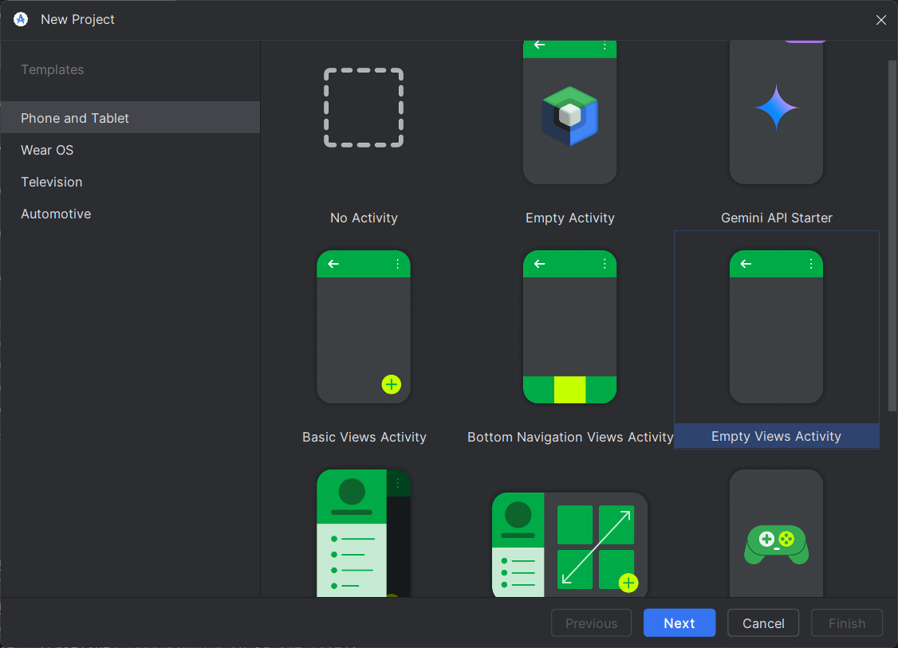

Xác minh rằng vị trí Dự án mặc định là nơi bạn muốn lưu trữ ứng dụng Hello World của mình và

các dự án Android Studio khác hoặc thay đổi nó vào thư mục ưa thích của bạn.

5. Chấp nhận android.example.com mặc định cho Miền công ty hoặc tạo một tên miền duy nhất

miền công ty.

Nếu bạn không định xuất bản ứng dụng của mình, bạn có thể chấp nhận mặc định. Hãy nhận biết rằng

việc thay đổi tên gói ứng dụng của bạn sau này là một công việc bổ sung.

6. Bỏ chọn các tùy chọn Bao gồm hỗ trợ C++ và Bao gồm hỗ trợ Kotlin rồi nhấp vào

Kế tiếp.

7. Trên màn hình Thiết bị Android mục tiêu, nên chọn Điện thoại và Máy tính bảng. Đảm bảo rằng

API 15: Android 4.0.3 IceCreamSandwich được đặt làm SDK tối thiểu; nếu không, hãy sử dụng

menu bật lên để thiết lập nó.

Đây là những cài đặt được sử dụng trong các ví dụ trong các bài học của khóa học này. Theo văn bản này,

những cài đặt này giúp ứng dụng Hello World của bạn tương thích với 97% thiết bị Android đang hoạt động trên

Cửa hàng Google Play.

8. Bỏ chọn tùy chọn Bao gồm hỗ trợ Ứng dụng tức thì và tất cả các tùy chọn khác. Sau đó bấm vào Tiếp theo. Nếu như

dự án của bạn yêu cầu các thành phần bổ sung cho SDK mục tiêu bạn đã chọn, Android Studio sẽ

cài đặt chúng tự động.

9. Cửa sổ Thêm hoạt động xuất hiện. Hoạt động là một thứ duy nhất, tập trung mà người dùng

có thể làm được. Nó là một thành phần quan trọng của bất kỳ ứng dụng Android nào. Một Hoạt động thường có bố cục

được liên kết với nó để xác định cách các thành phần UI xuất hiện trên màn hình. Android Studio cung cấp

Các mẫu hoạt động để giúp bạn bắt đầu. Đối với dự án Hello World, chọn Trống

Hoạt động như hình bên dưới và nhấn Next

Màn hình Định cấu hình Hoạt động xuất hiện (khác nhau tùy thuộc vào mẫu bạn

đã chọn ở bước trước). Theo mặc định, Hoạt động trống do mẫu cung cấp là

được đặt tên là MainActivity. Bạn có thể thay đổi điều này nếu muốn, nhưng bài học này sử dụng MainActivity

Đảm bảo rằng tùy chọn Tạo tệp bố cục được chọn. Tên bố cục theo mặc định là

hoạt động_main. Bạn có thể thay đổi điều này nếu muốn, nhưng bài học này sử dụng hoạt động_main.

12. Đảm bảo rằng tùy chọn Tương thích ngược (Tương thích ứng dụng) được chọn. Cái này

đảm bảo rằng ứng dụng của bạn sẽ tương thích ngược với các phiên bản Android trước đó.

13. Nhấp vào Hoàn tất.

Android Studio tạo một thư mục cho các dự án của bạn và xây dựng dự án bằng Gradle (việc này có thể mất một chút thời gian).

vài khoảnh khắc).

Mẹo: Xem trang Định cấu hình nhà phát triển bản dựng của bạn để biết thông tin chi tiết.

Bạn cũng có thể thấy thông báo "Mẹo trong ngày" kèm theo phím tắt và các mẹo hữu ích khác. nhấp chuột

Close để đóng tin nhắn.

Trình chỉnh sửa Android Studio xuất hiện. Thực hiện theo các bước sau:

. Nhấp vào tab hoạt động_main.xml để xem trình chỉnh sửa bố cục.

2. Nhấp vào tab Thiết kế của trình chỉnh sửa bố cục, nếu chưa được chọn, để hiển thị đồ họa của

bố cục như hình dưới đây.

3. Nhấp vào tab MainActivity.java để xem trình soạn thảo mã như hiển thị bên dưới

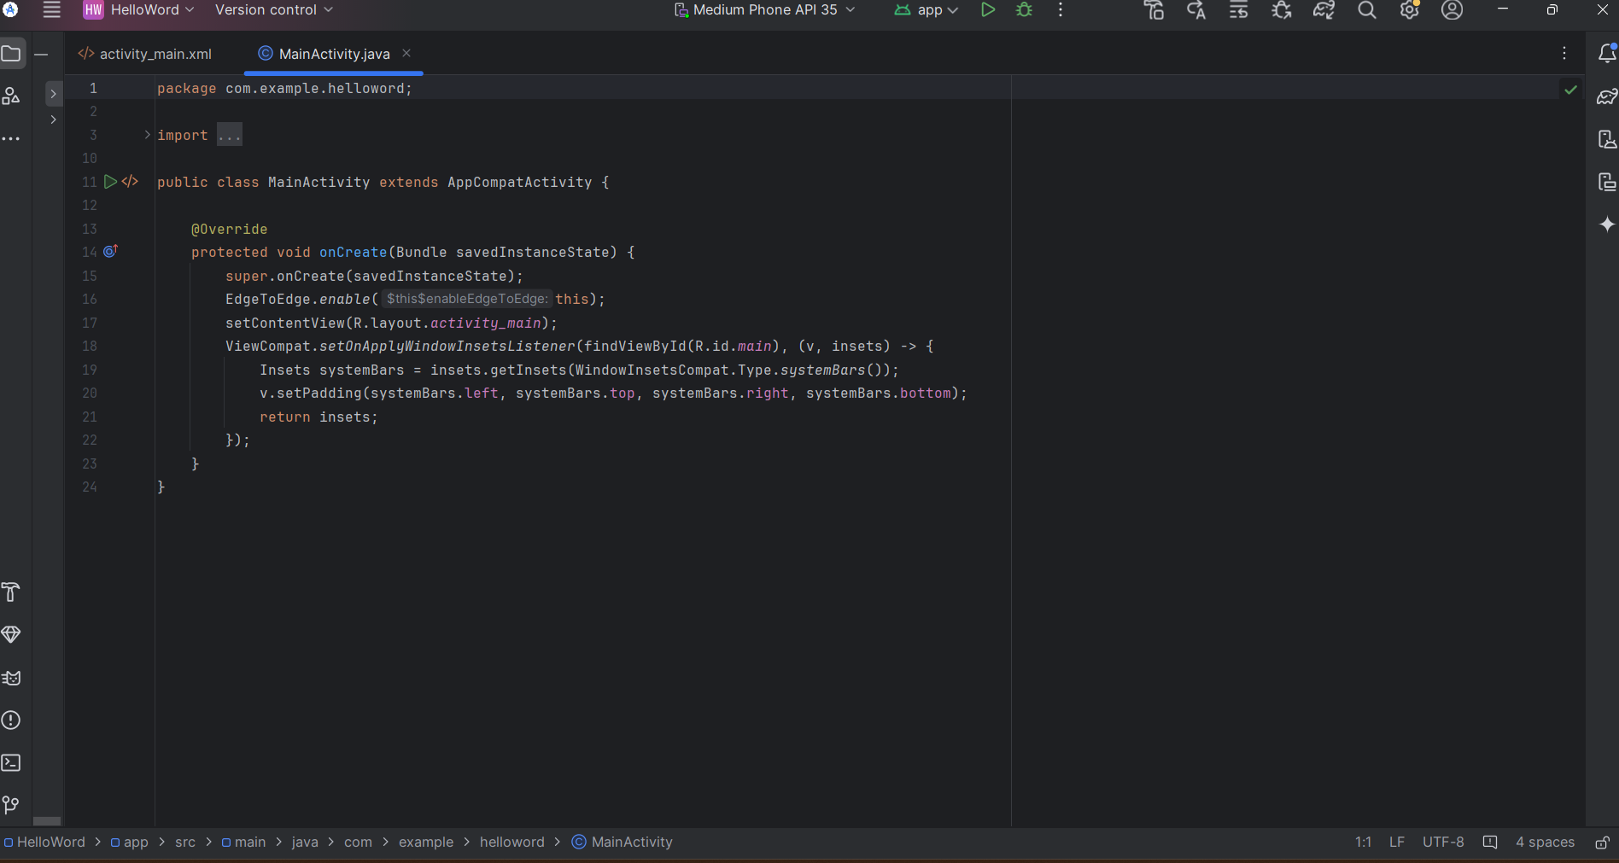

**2.2 Project > Android pane**

**Trong phần thực hành này, bạn sẽ khám phá cách tổ chức dự án trong Android Studio.**

**1. Nếu chưa được chọn, hãy nhấp vào tab Dự án trong cột tab dọc ở phía bên trái của**

**Cửa sổ Android Studio. Ngăn Dự án xuất hiện.**

**2. Để xem dự án theo hệ thống phân cấp dự án Android tiêu chuẩn, hãy chọn Android từ**

**menu bật lên ở đầu ngăn Dự án, như hiển thị bên dưới.**

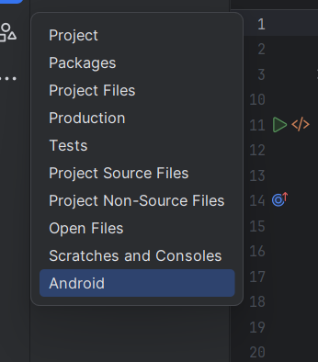

**2.3 Khám phá thư mục Gradle Scripts**

**Hệ thống xây dựng Gradle trong Android Studio giúp dễ dàng đưa các tệp nhị phân bên ngoài hoặc thư viện khác vào**

**mô-đun vào bản dựng của bạn dưới dạng phần phụ thuộc.**

**Khi bạn tạo một dự án ứng dụng lần đầu tiên, ngăn Dự án > Android sẽ xuất hiện cùng với Tập lệnh Gradle**

**thư mục được mở rộng như hiển thị bên dưới**

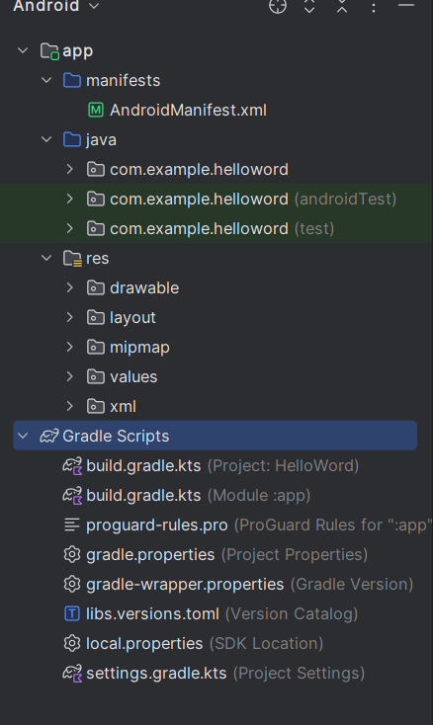

**Hãy làm theo các bước sau để khám phá hệ thống Gradle:**

**1. Nếu thư mục Tập lệnh Gradle không được mở rộng, hãy nhấp vào hình tam giác để mở rộng.**

**Thư mục này chứa tất cả các tệp cần thiết cho hệ thống xây dựng.**

**2. Tìm tệp build.gradle(Project: HelloWorld).**

**Đây là nơi bạn sẽ tìm thấy các tùy chọn cấu hình chung cho tất cả các mô-đun**

**tạo nên dự án của bạn. Mỗi dự án Android Studio đều chứa một Gradle cấp cao nhất**

**xây dựng tập tin. Trong hầu hết các trường hợp, bạn sẽ không cần thực hiện bất kỳ thay đổi nào đối với tệp này, nhưng nó vẫn**

**hữu ích để hiểu nội dung của nó.**

**Theo mặc định, tệp xây dựng cấp cao nhất sử dụng khối buildscript để xác định Gradle**

**kho lưu trữ và phần phụ thuộc chung cho tất cả các mô-đun trong dự án. Khi bạn**

**phần phụ thuộc không phải là thư viện cục bộ hoặc cây tệp, Gradle sẽ tìm các tệp trong**

**bất kỳ kho lưu trữ trực tuyến nào được chỉ định trong khối kho lưu trữ của tệp này. Theo mặc định,**

**các dự án Android Studio mới khai báo JCenter và Google (bao gồm Google Maven**

**kho lưu trữ) làm vị trí kho lưu trữ:**

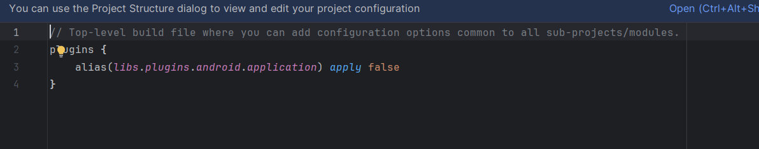

**3. Tìm tệp build.gradle(Module:app).**

**2.4 Khám phá ứng dụng và thư mục res**

**Tất cả mã và tài nguyên cho ứng dụng đều nằm trong thư mục ứng dụng và res.**

**1. Mở rộng thư mục ứng dụng, thư mục java và thư mục com.example.android.helloworld thành**

**xem tệp java MainActivity. Bấm đúp vào tệp sẽ mở nó trong trình chỉnh sửa mã.**

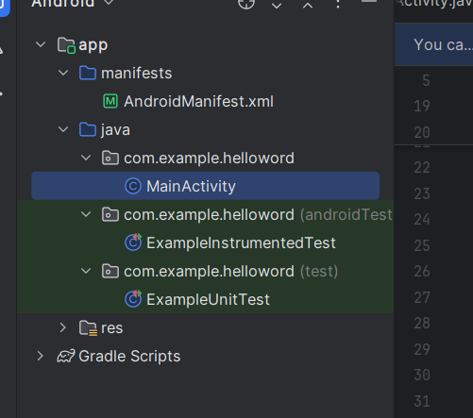

**2. Mở rộng thư mục res và thư mục bố cục, rồi bấm đúp vào tệp hoạt động_main.xml để**

**mở nó trong trình chỉnh sửa bố cục.**

**2.5 Explore the manifests folder**

**Thư mục bảng kê khai chứa các tệp cung cấp thông tin cần thiết về ứng dụng của bạn cho**

**Hệ thống Android mà hệ thống phải có trước khi có thể chạy bất kỳ mã nào của ứng dụng.**

**1. Mở rộng thư mục bảng kê khai.**

**2. Mở tệp AndroidManifest.xml.**

**Tệp AndroidManifest.xml mô tả tất cả các thành phần của ứng dụng Android của bạn. Tất cả các thành phần**

**đối với một ứng dụng, chẳng hạn như từng Hoạt động, phải được khai báo trong tệp XML này. Trong các bài học khóa học khác, bạn sẽ**

**sửa đổi tập tin này để thêm các tính năng và quyền đối với tính năng. Để biết phần giới thiệu, hãy xem Bản kê khai ứng dụng**

**Tổng quan.**

**Task 3: Use a virtual device (emulator)**

**3.1 Create an Android virtual device (AVD)**

**Trong Android Studio, chọn tools > Android > Trình quản lý AVD hoặc nhấp vào biểu tượng Trình quản lý AVD**

**trên thanh công cụ. Màn hình Thiết bị ảo của bạn xuất hiện. Nếu bạn đã tạo**

**thiết bị ảo, màn hình hiển thị chúng (như trong hình bên dưới); nếu không bạn sẽ thấy một**

**danh sách trống.**

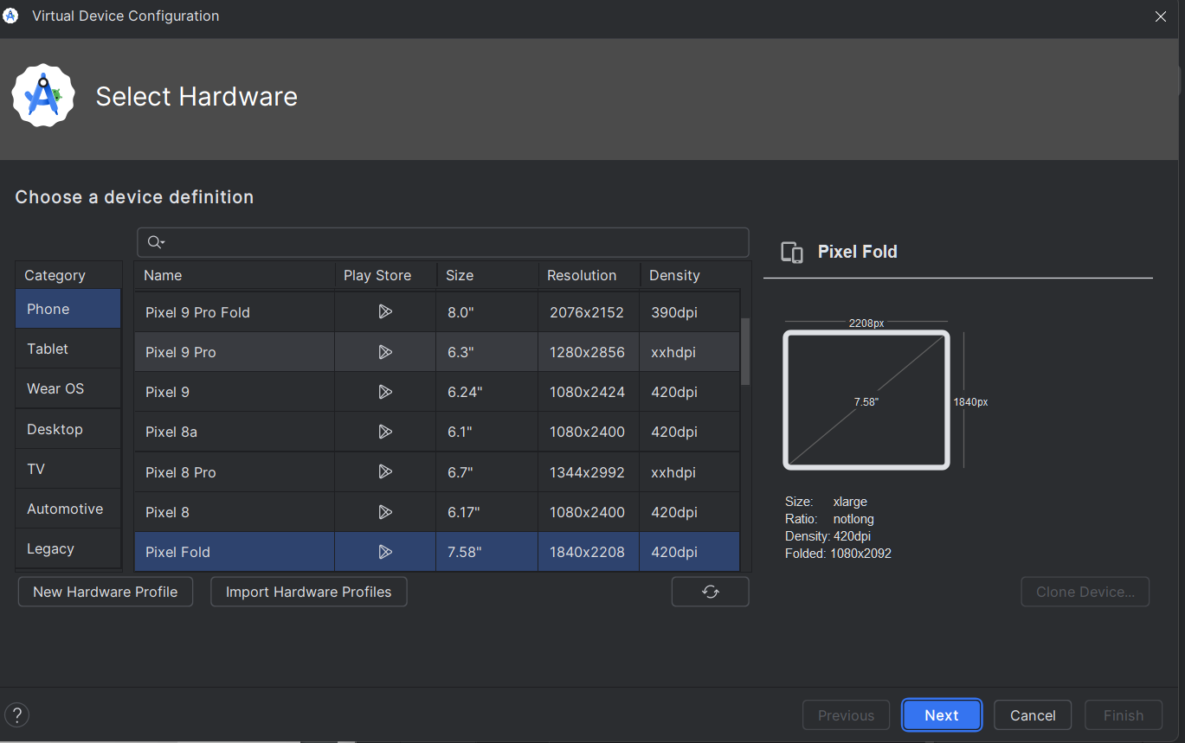

**Nhấp vào +Tạo thiết bị ảo. Cửa sổ Chọn phần cứng xuất hiện hiển thị danh sách**

**thiết bị phần cứng được cấu hình sẵn. Đối với mỗi thiết bị, bảng cung cấp một cột cho**

**kích thước hiển thị đường chéo (Size), độ phân giải màn hình tính bằng pixel (Resolution) và mật độ pixel**

**(Tỉ trọng).**

**3. Chọn một thiết bị như Nexus 5x hoặc Pixel XL và nhấp vào Tiếp theo. Màn hình Hình ảnh Hệ thống xuất hiện.**

**Có nhiều phiên bản hơn được hiển thị trong tab Đề xuất. Nhìn vào x86**

**tab Hình ảnh và Hình ảnh khác để xem chúng.**

**Nếu liên kết Tải xuống hiển thị bên cạnh hình ảnh hệ thống bạn muốn sử dụng thì nó chưa được cài đặt. nhấp chuột**

**liên kết để bắt đầu tải xuống và nhấp vào Kết thúc khi hoàn tất.**

**5. Sau khi chọn image hệ thống, nhấn Next. Cửa sổ Thiết bị ảo Android (AVD) xuất hiện.**

**Bạn cũng có thể thay đổi tên của AVD. Kiểm tra cấu hình của bạn và nhấp vào Kết thúc.**

**3.2 Chạy ứng dụng trên thiết bị ảo**

**1. Trong Android Studio, chọn Chạy > Chạy ứng dụng hoặc nhấp vào biểu tượng Chạy trên thanh công cụ.**

**2. Cửa sổ Chọn mục tiêu triển khai, trong Thiết bị ảo có sẵn, chọn thiết bị ảo**

**thiết bị mà bạn vừa tạo và nhấp vào OK.**

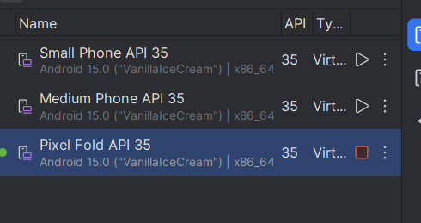

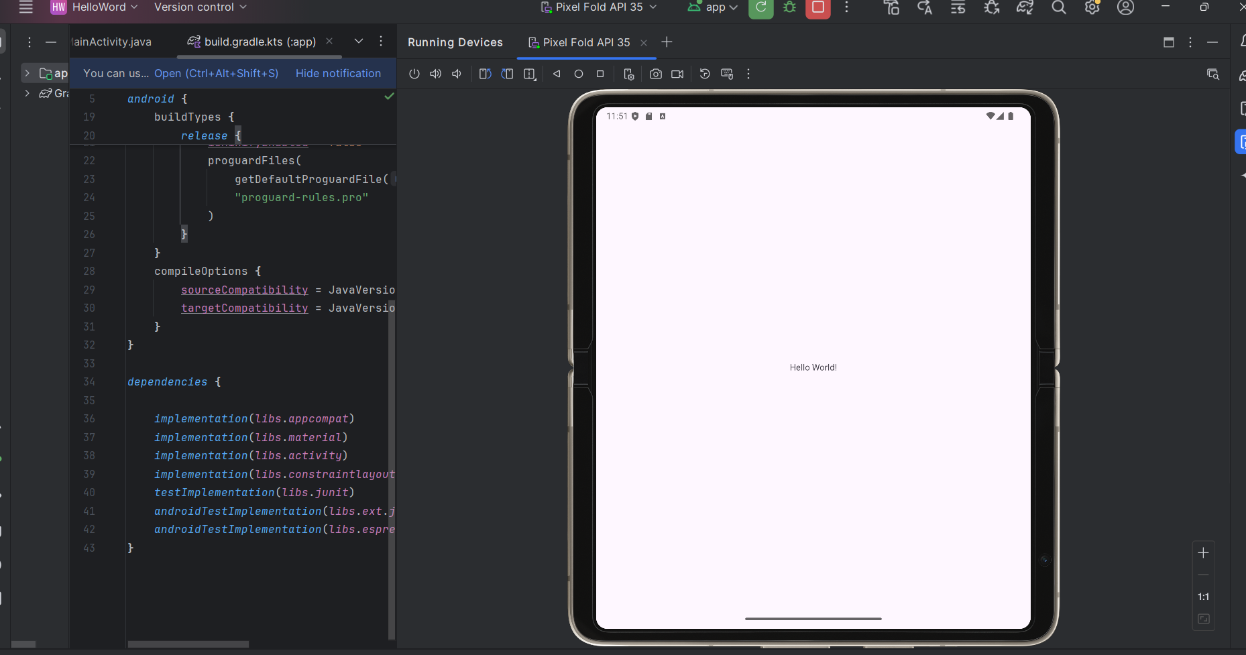

**Nhiệm vụ 4: (Tùy chọn) Sử dụng thiết bị vật lý**

**4.1 Bật gỡ lỗi USB**

**Để cho phép Android Studio giao tiếp với thiết bị của bạn, bạn phải bật Gỡ lỗi USB trên thiết bị của mình.**

**Thiết bị Android. Tính năng này được bật trong cài đặt tùy chọn Nhà phát triển trên thiết bị của bạn.**

**Trên Android 4.2 trở lên, màn hình Tùy chọn nhà phát triển bị ẩn theo mặc định. Để hiển thị nhà phát triển**

**tùy chọn và bật Gỡ lỗi USB:**

**1. Trên thiết bị của bạn, mở Cài đặt, tìm kiếm Giới thiệu về điện thoại, nhấp vào Giới thiệu về điện thoại và nhấn**

**Xây dựng số bảy lần.**

**2. Quay lại màn hình trước đó (Cài đặt / Hệ thống). Tùy chọn nhà phát triển xuất hiện trong danh sách.**

**Nhấn vào Tùy chọn nhà phát triển.**

**3. Chọn Gỡ lỗi USB.**

**4.2 Chạy ứng dụng của bạn trên thiết bị**

**Bây giờ bạn có thể kết nối thiết bị của mình và chạy ứng dụng từ Android Studio.**

**1. Kết nối thiết bị của bạn với máy phát triển bằng cáp USB.**

**2. Nhấp vào nút Chạy trên thanh công cụ. Cửa sổ Chọn mục tiêu triển khai sẽ mở ra với**

**danh sách các trình giả lập có sẵn và các thiết bị được kết nối.**

**3. Chọn thiết bị của bạn và nhấp vào OK.**

**Android Studio cài đặt và chạy ứng dụng trên thiết bị của bạn.**

**4.2 Chạy ứng dụng của bạn trên thiết bị**

**Bây giờ bạn có thể kết nối thiết bị của mình và chạy ứng dụng từ Android Studio.**

**1. Kết nối thiết bị của bạn với máy phát triển bằng cáp USB.**

**2. Nhấp vào nút Chạy trên thanh công cụ. Cửa sổ Chọn mục tiêu triển khai sẽ mở ra với**

**danh sách các trình giả lập có sẵn và các thiết bị được kết nối.**

**3. Chọn thiết bị của bạn và nhấp vào OK.**

**Android Studio cài đặt và chạy ứng dụng trên thiết bị của bạn.**

**Khắc phục sự cố**

**Nếu Android Studio không nhận ra thiết bị của bạn, hãy thử cách sau:**

**1. Rút phích cắm và cắm lại thiết bị của bạn.**

**2. Khởi động lại Android Studio.**

**Nếu máy tính của bạn vẫn không tìm thấy thiết bị hoặc báo là "trái phép", hãy làm theo các bước sau:**

**1. Rút phích cắm thiết bị.**

**2. Trên thiết bị, mở Tùy chọn nhà phát triển trong ứng dụng Cài đặt.**

**3. Nhấn vào Thu hồi ủy quyền gỡ lỗi USB.**

**4. Kết nối lại thiết bị với máy tính của bạn.**

**5. Khi được nhắc, hãy cấp quyền.**

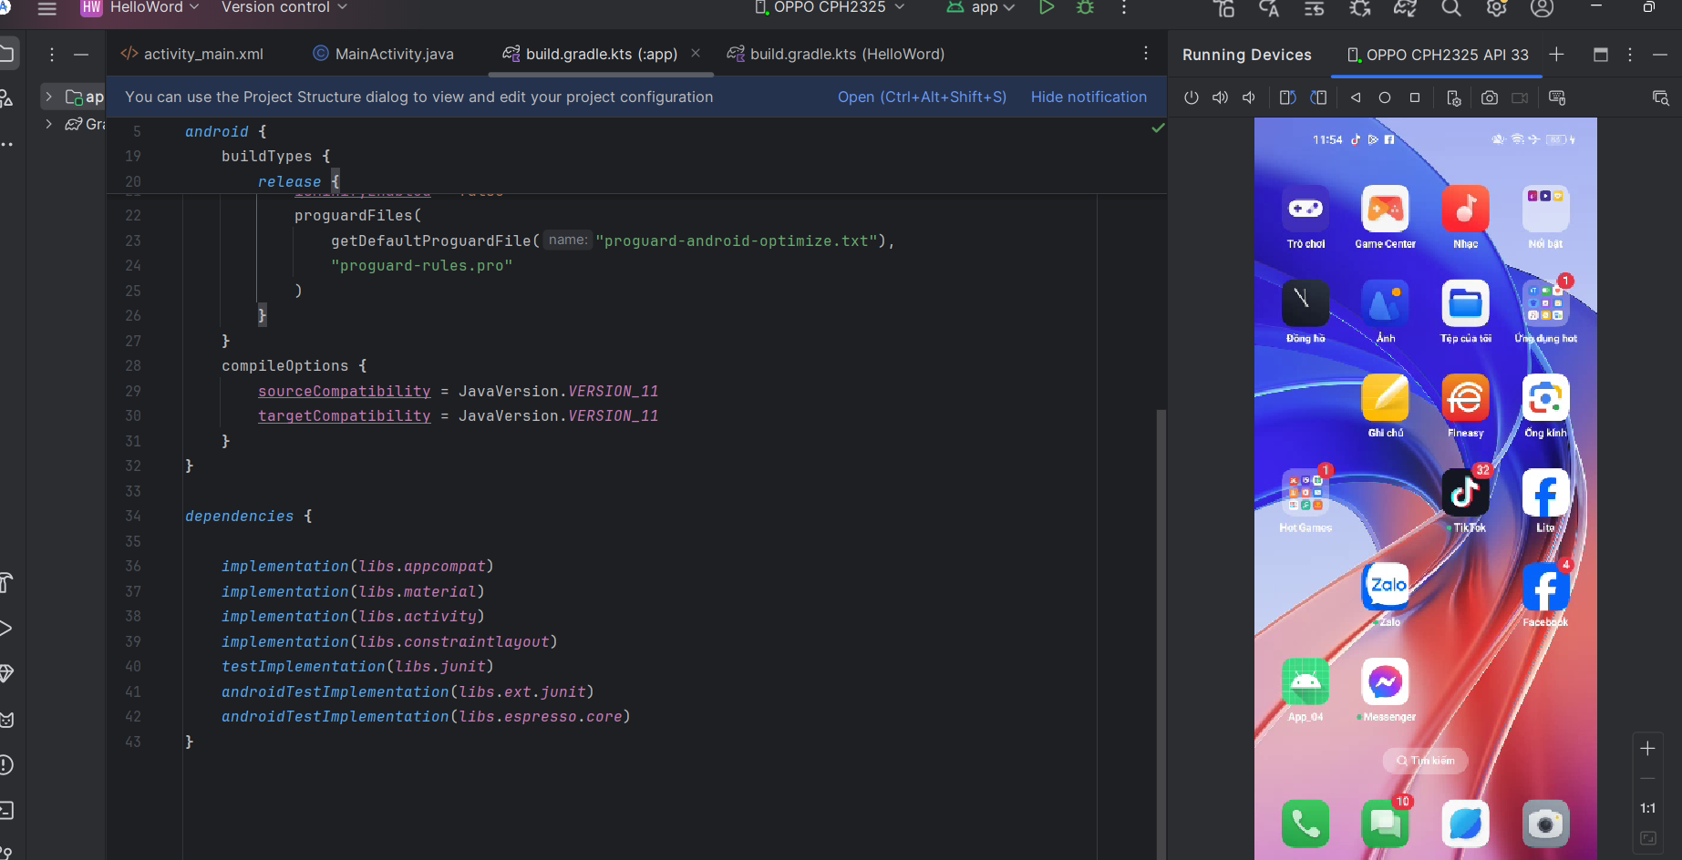

**Nhiệm vụ 5: Thay đổi cấu hình Gradle của ứng dụng**

**5.1 Thay đổi phiên bản SDK tối thiểu cho ứng dụng**

**Thực hiện theo các bước sau:**

**1. Mở rộng thư mục Tập lệnh Gradle nếu nó chưa được mở và bấm đúp vào**

**tệp build.gradle(Mô-đun: ứng dụng).**

**Nội dung của tập tin xuất hiện trong trình soạn thảo mã.**

**2. Trong khối defaultConfig, thay đổi giá trị của minSdkVersion thành 17 như hiển thị bên dưới**

**(ban đầu nó được đặt thành 15).**

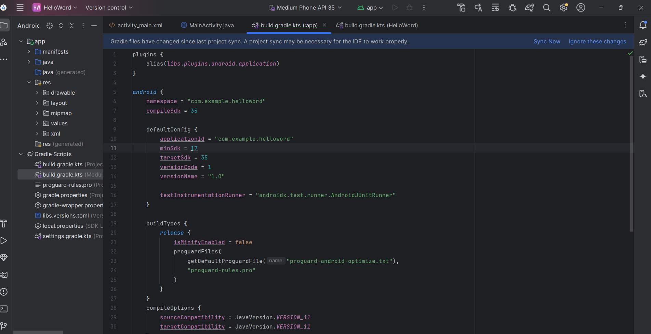

**5.2 Đồng bộ hóa cấu hình Gradle mới**

**Khi bạn thực hiện thay đổi đối với tệp cấu hình bản dựng trong một dự án, Android Studio yêu cầu điều đó**

**bạn đồng bộ hóa các tệp dự án để nó có thể nhập các thay đổi cấu hình bản dựng và chạy một số kiểm tra**

**để đảm bảo cấu hình sẽ không tạo ra lỗi xây dựng.**

**Để đồng bộ hóa các tệp dự án, hãy nhấp vào Đồng bộ hóa ngay trên thanh thông báo xuất hiện khi thực hiện thay đổi**

**(như minh họa trong hình trước) hoặc nhấp vào biểu tượng Đồng bộ hóa dự án với tệp Gradle trong**

**thanh công cụ.**

**Khi quá trình đồng bộ hóa Gradle hoàn tất, thông báo Quá trình xây dựng Gradle đã hoàn tất sẽ xuất hiện trong**

**góc dưới bên trái của cửa sổ Android Studio.**

**Để có cái nhìn sâu hơn về Gradle, hãy xem Tổng quan về hệ thống xây dựng và Định cấu hình các bản dựng Gradle**

**tài liệu.**

**Task 6: Add log statements to your app**

**6.1 Xem khung Logcat**

**Để xem khung Logcat, nhấp vào tab Logcat ở cuối cửa sổ Android Studio như hình**

**trong hình dưới đây.**

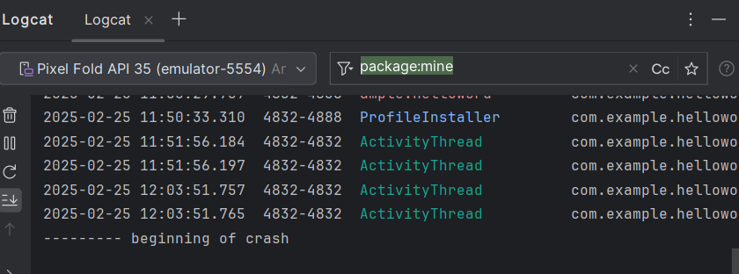

**Trong hình trên:**

**1. Tab Logcat để mở và đóng khung Logcat, hiển thị thông tin về**

**ứng dụng của bạn khi nó đang chạy. Nếu bạn thêm câu lệnh Nhật ký vào ứng dụng của mình, thông báo Nhật ký sẽ xuất hiện ở đây.**

**2. Menu cấp độ Nhật ký được đặt thành Verbose (mặc định), hiển thị tất cả các thông báo Nhật ký. Khác**

**cài đặt bao gồm Gỡ lỗi, Lỗi, Thông tin và Cảnh báo.**

**6.2 Add log statements to your app**